Nº EMPENHO: 6491
NOTA DE DESPESA: 31122
NOME: EDMAR TIAGO RIOS
MÊS REFERÊNCIA: SETEMBRO/2025

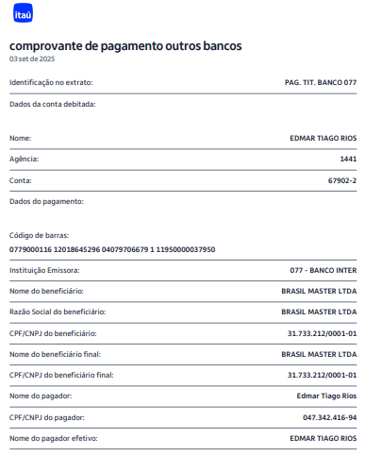
COMPROVANTE DE PAGAMENTO

